Mit dem Unternehmen NZ Entsorgung geht die Initiative ZARE gestärkt in das Jahr 2021
Bonn, 21.01.2021 Die Initiative ZARE freut sich über einen neuen zertifizierten Entsorgungspartner. Der jüngste ZARE-Partner und Mitglied des BRV (Bundesverband Reifenhandel und Vulkanisations-Handwerk e.V.) ist das Unternehmen NZ Entsorgung ZARE-Partner und deckt als 19. Partner den Raum Bayern zusätzlich mit ab.
NZ Entsorgung ist ein zertifizierter Entsorgungsfachbetrieb in Altusried im Allgäu. Ein Schwerpunkt des Unternehmens ist die fachgerechte Entsorgung von Altreifen und Bleibatterien. Das Unternehmen nimmt Reifen in allen Größen an, also auch die Pneus großer Ackerschlepper, von Erdmaschinen und Gabelstaplern. Aber auch Pkw- und Motorradreifen werden von dem Fachbetrieb entsorgt. Neben den Reifen kümmert sich NZ Entsorgung auch um die Entsorgung aller Werkstattabfälle.
Stetig erweitert die Initiative ZARE ihr Netzwerk und deckt Deutschland, mit seinen insgesamt 19 Partnerbetrieben, nahezu flächendeckend ab. Das gemeinsame Ziel ist, die qualitative Reifenentsorgung im Fachhandel, den Kfz-Werkstätten und bei Autohäusern zur erhöhen und somit nachhaltiges Reifenrecycling zu garantieren. Mehr Informationen finden Sie unter: https://zertifizierte-altreifenentsorger.de/
Über die Initiative ZARE
Die Initiative ZARE ist ein Zusammenschluss von 19 im Bundesverband Reifenhandel und Vulkaniseur-Handwerk e.V. (BRV) organisierten Unternehmen, davon 16 zertifizierte Entsorgungsfachbetriebe. Die ZARE-Partner haben es sich zur Aufgabe gemacht, das Bewusstsein für fachgerechtes Reifenrecycling in Deutschland zu stärken. ZARE informiert den Autofahrer über die umweltgerechte Altreifenentsorgung. An 26 Standorten decken die ZARE-Partner Deutschland und die Niederlande nahezu flächendeckend ab.
Die Partner der Initiative sind:
Allgemeine Gummiwertstoff und Reifenhandels GmbH, Bender Reifen Recycling GmbH, CVS Reifen GmbH, Danninger OHG Spezialtransporte, Hartung Speditions-, Handels- und Transport GmbH, HRV GmbH, KARGRO B.V., KRAIBURG Austria GmbH & Co. KG, KURZ Karkassenhandel GmbH, Mondo Reifenmarkt GmbH, MRH Mülsener Rohstoff- und Handelsgesellschaft mbH, NZ-Entsorgung e.K., PVP Triptis GmbH, Reifen DRAWS GmbH, Reifen Külshammer, Reifengruppe Ruhr, REIFEN OKA – Reifenhandel, Reifen Recyclingbetrieb Brenz GmbH, TireTech GmbH
Bildmaterial:
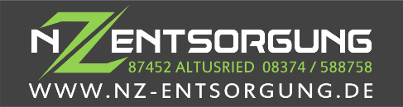
Bildunterschrift: NZ Entsorgung ist neuer ZARE-Partner.
Quelle: NZ Entsorgung
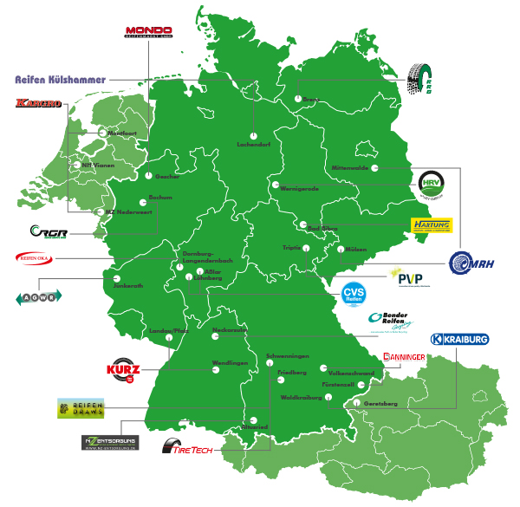
Bildunterschrift: Die Standortkarte der Initiative ZARE mit allen 19 Partnern.
Quelle: Initiative ZARE

